Skús vyriešiť tieto úlohy – odpovede si napíš do zošita:
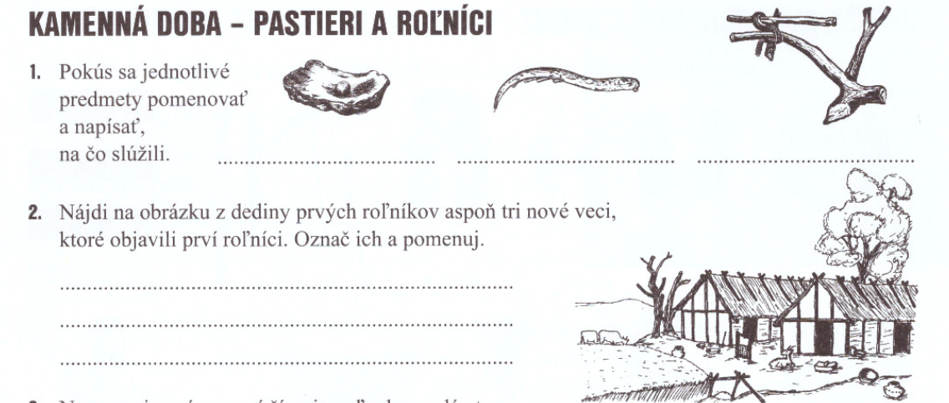
3. 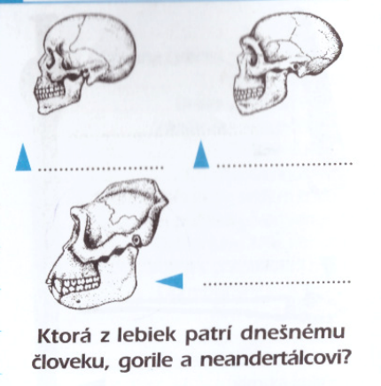 4. 